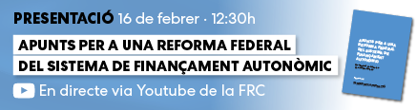

RECULL DE PREMSA
La Vanguardia
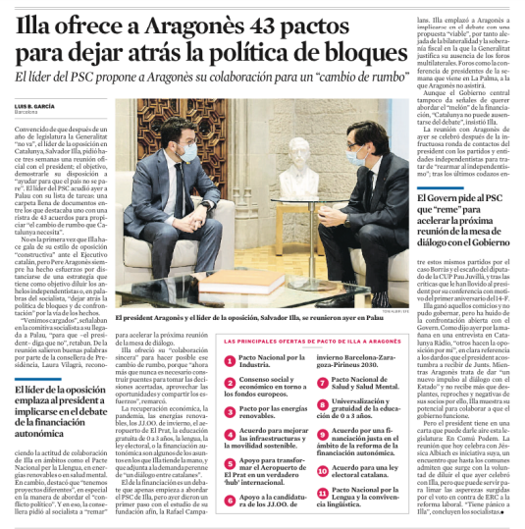
El País
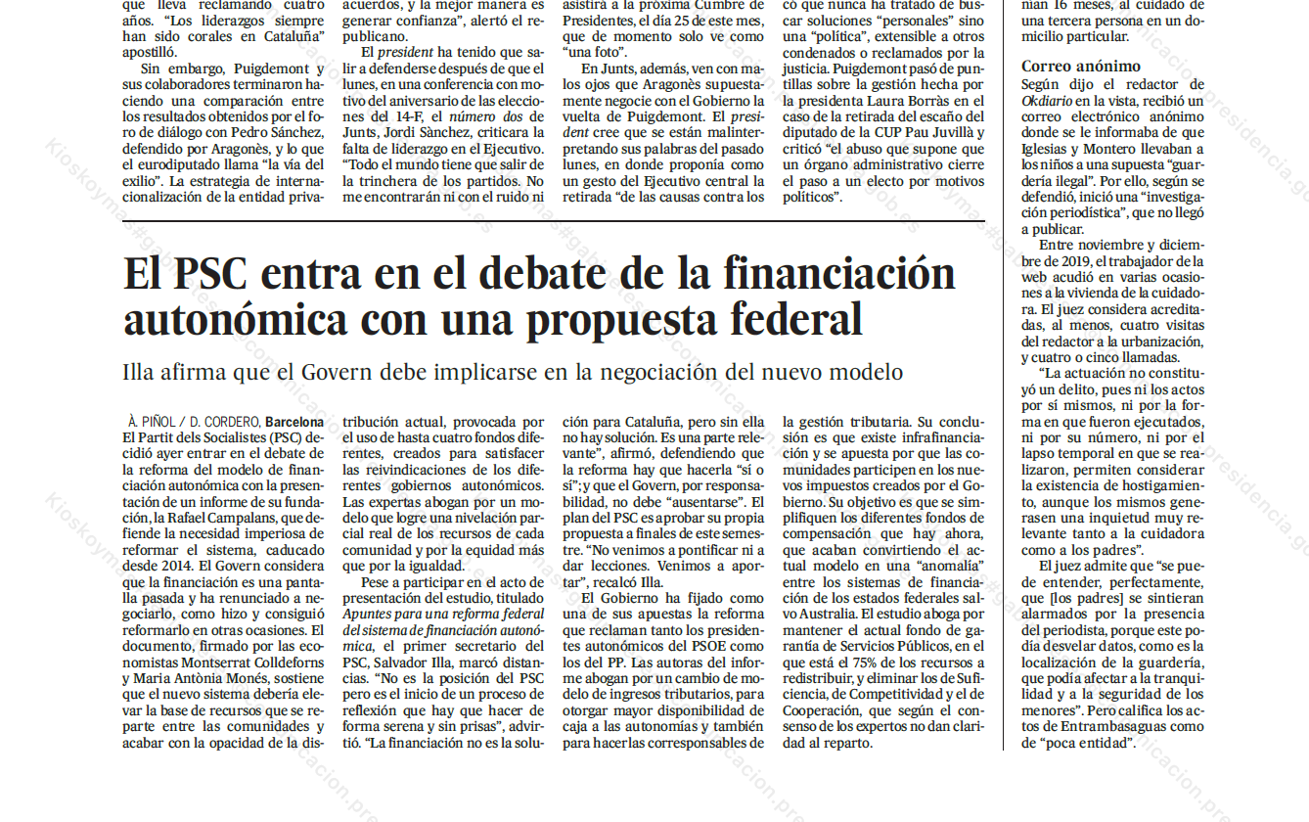
Diari ARA

L'aposta federalista del PSC per reformar el model de finançament

Salvador Illa insta Aragonès a sumar-se al debat i plantejar una proposta "viable"
Anna Mascaró

Espanya s'ha acostumat a viure des del 2014 amb un model de finançament caducat. Per això quan el president espanyol, Pedro Sánchez, es compromet a abordar la reforma del model aquesta legislatura, hi ha moltes veus que no se l'acaben de creure. Entre elles, la de la Generalitat, que de moment no té cap intenció de participar-hi, malgrat les peticions insistents del PSC. Aquest dimecres els socialistes han fet pública la seva proposta per a Catalunya, que no dista gaire del document que el ministeri d'Hisenda va fer arribar al desembre als governs autonòmics –i que el català ja va criticar de manera vehement–. El líder dels socialistes catalans, Salvador Illa, ha presentat el model del PSC com un punt de partida: incorpora el concepte d'"anivellament parcial" per al repartiment de recursos –una fórmula que permet respectar el principi d'ordinalitat–, fa èmfasi en la necessitat de tenir en compte el cost de la vida a cada autonomia –com exigeix la Generalitat– i aposta pels canvis en el concepte de "població ajustada".
En un acte al Col·legi de Periodistes a Barcelona, Illa ha advertit que sense una millora del model de finançament "no hi ha solució" al conflicte polític, i ha fet una crida a abordar-la amb propostes "viables". "La persistent insatisfacció amb el sistema de finançament només es pot recompondre si s'analitza en clau federal", ha subratllat Montserrat Colldeforns, autora de l'informe juntament amb Maria Antònia Monés. En aquest sentit, el PSC s'inspira en models com els de Suïssa, Alemanya i el Canadà per plantejar acordar el criteri d'"anivellament parcial" amb un únic fons de garantia que asseguri l'accés "igual de tots els ciutadans als serveis de l'estat del benestar".

Aquesta fórmula permet respectar el principi d'ordinalitat, que implica que la comunitat que més aporti sigui també la que més rebi al final, la segona sigui la segona que més rebi, i així successivament. "Les transferències redistributives poden ser horitzontals o bé amb una fórmula mixta, totes compleixen el principi d'ordinalitat", ha defensat: "La regió més rica no acabarà amb menys recursos que la que té menys renda", malgrat que la proposta del document és d'un anivellament parcial, que no busca "igualar els recursos dels diferents territoris sinó reduir-ne les diferències". Monés ha defensat que el principi que "regeix els estats federals és el de l'equitat i l'autonomia, i no el de la igualtat total": "Es respecten les diferències amb un anivellament perquè ningú es quedi enrere".

Les autores de l'informe han obert la porta a revisar el fet que el repartiment de recursos es faci a partir de la població ajustada i no de la població total: això vol dir que es tenen en compte diversos indicadors sobre els costos que té cada comunitat per proveir un determinat servei. Per exemple, els grups d'edat. Un càlcul que mai ha estat exempt de polèmica, perquè cada indicador pot beneficiar o perjudicar els recursos que rep una comunitat. En la seva resposta enviada a la Moncloa a finals de gener, el Govern ja va defensar que el criteri de població ajustada "no s'ajusta a la realitat de Catalunya". La proposta de la Moncloa era apujar el pes que tindria el cost de la Sanitat fins al 45% del total, i el de l'Educació podria arribar al 30%.
En paral·lel, les autores de l'escrit han instat a aclarir millor les competències compartides entre comunitats i Estat i a abordar una "reforma federal de les institucions". Colldeforns ha remarcat a més la "forta competència" entre comunitats que s'ha creat "sobretot des del 2011": "Això genera un empobriment del conjunt del sector públic i més desigualtat". Per tant, es proposa treballar en una via perquè les comunitats autònomes "participin de manera molt més activa en el rendiment i l'elaboració d'impostos", inclosos els impostos compartits, però també limitar la "competència fiscal a la baixa", cosa que implicaria més la posada en marxa dels consorcis tributaris que preveu l'Estatut. Ara fa uns dies els comuns plantejaven la seva pròpia proposta –també al Col·legi de Periodistes– i partien de les mateixes premisses: ordinalitat, únic fons de garantia i una imposició mínima obligatòria per a totes les comunitats.

"Catalunya no pot absentar-se del debat"

"Ens agradaria que hi hagués més àmbits que fessin aportacions en aquest debat, en què Catalunya no pot absentar-se", ha sentenciat Illa, acompanyat de l'expresident del Govern José Montilla. La reforma del sistema de finançament genera tensions entre comunitats autònomes, però en l'últim any els governs socialistes de les Illes Balears i el País Valencià han fet pinya per defensar una reforma i han instat reiteradament Catalunya a sumar-s'hi. Però el Govern d'Aragonès s'hi ha negat. Illa ha admès que el debat sobre finançament és "complex" i ha presentat el document com un punt de partida d'un "procés de reflexió que ha de comptar amb més aportacions i que serà serè". L'expresident Montilla, per la seva banda, ha dit que Catalunya "havia liderat aquest tema fins al 2009" i ha lamentat que actualment "unes altres comunitats exerceixin més lideratge que el nostre Govern".

n matèria de finançament, una qüestió que tensa també la família socialista al conjunt de l’Estat, el PSC va obrir ahir una reflexió sobre com ha de ser la reforma del sistema a partir d’un informe titulat Anotacions per a una reforma federal del sistema de finançament autonòmic, elaborat per l’economista i exdiputada socialista Montserrat Colldeforns i la catedràtica d’economia Maria Antònia Monés per a la Fundació Rafael Campalans, que vol ser-ne el punt de partida. El PSC no té pressa per tancar el debat, però adverteix que la proposta de reforma serà “viable”: “No farem volar coloms.”
El conseller d’Economia i Hisenda, Jaume Giró, no creu que el govern de Pedro Sánchez tingui la capacitat ni l’autoritat de pactar un nou model de finançament en aquesta legislatura. En qualsevol cas, el govern aspira a la plena sobirania fiscal.
D’entrada, Illa aposta per una reforma fiscal per establir un sistema més just i progressiu, un pla de prevenció i reducció del frau fiscal, un pla de racionalització de la despesa a l’administració de la Generalitat i una nova llei de contractació pública.

n matèria de finançament, una qüestió que tensa també la família socialista al conjunt de l’Estat, el PSC va obrir ahir una reflexió sobre com ha de ser la reforma del sistema a partir d’un informe titulat Anotacions per a una reforma federal del sistema de finançament autonòmic, elaborat per l’economista i exdiputada socialista Montserrat Colldeforns i la catedràtica d’economia Maria Antònia Monés per a la Fundació Rafael Campalans, que vol ser-ne el punt de partida. El PSC no té pressa per tancar el debat, però adverteix que la proposta de reforma serà “viable”: “No farem volar coloms.”
El conseller d’Economia i Hisenda, Jaume Giró, no creu que el govern de Pedro Sánchez tingui la capacitat ni l’autoritat de pactar un nou model de finançament en aquesta legislatura. En qualsevol cas, el govern aspira a la plena sobirania fiscal.
D’entrada, Illa aposta per una reforma fiscal per establir un sistema més just i progressiu, un pla de prevenció i reducció del frau fiscal, un pla de racionalització de la despesa a l’administració de la Generalitat i una nova llei de contract
n matèria de finançament, una qüestió que tensa també la família socialista al conjunt de l’Estat, el PSC va obrir ahir una reflexió sobre com ha de ser la reforma del sistema a partir d’un informe titulat Anotacions per a una reforma federal del sistema de finançament autonòmic, elaborat per l’economista i exdiputada socialista Montserrat Colldeforns i la catedràtica d’economia Maria Antònia Monés per a la Fundació Rafael Campalans, que vol ser-ne el punt de partida. El PSC no té pressa per tancar el debat, però adverteix que la proposta de reforma serà “viable”: “No farem volar coloms.”
El conseller d’Economia i Hisenda, Jaume Giró, no creu que el govern de Pedro Sánchez tingui la capacitat ni l’autoritat de pactar un nou model de finançament en aquesta legislatura. En qualsevol cas, el govern aspira a la plena sobirania fiscal.
D’entrada, Illa aposta per una reforma fiscal per establir un sistema més just i progressiu, un pla de prevenció i reducció del frau fiscal, un pla de racionalització de la despesa a l’administració de la Generali

